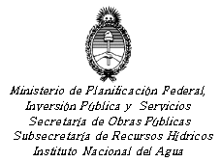 | 
POSIBLES ESCENARIOS HIDROLÓGICOS EN LA CUENCA DEL PLATA
DURANTE EL PERÍODO AGOSTO-SEPTIEMBRE-OCTUBRE
Dra. Dora Goniadzki
Ing. Juan Borús, Lic. Gustavo Almeira, Sra. Liliana Díaz, Sr. Víctor Núñez, Sr. Guillermo Contreras

06 de agosto de 2012
RESUMEN
Se prevén precipitaciones normales en el centro-sur del Litoral, República Oriental del Uruguay y extremo sur de Brasil y precipitaciones normales a por encima de lo normal en el norte del Litoral y cuencas de los ríos Paraná y Paraguay en territorio brasileño y paraguayo.
Se mantendrá la vigilancia con respecto de a posibles repuntes en las altas cuencas de los ríos.

- SITUACIÓN CLIMÁTICA

SITUACIÓN OBSERVADA EN EL PACÍFICO ECUATORIAL
Las anomalías de Temperatura Superficial del Mar (TSM) durante julio fueron en gran parte del Pacífico Ecuatorial fueron neutrales; aunque sigue el incremento de las anomalías positivas en el Pacífico Este, frente a las costas sudamericanas.
En la Figura 1 se observa el mapa de anomalías de temperatura de la superficie del mar durante julio. Se destaca que se intensificaron las anomalías de aguas cálidas en el Pacífico este, frente a las costas sudamericanas, tanto en superficie como en la profundidad del océano, con valores de anomalías superiores a 1 °C hacia el este de 135°W. No se observan anomalías significativas de la temperatura del mar frente a la costa atlántica cercano al continente sudamericano, solamente zonas dispersas de anomalías ligeramente positivas a la altura de la Bahía de Santa Catarina en Brasil.
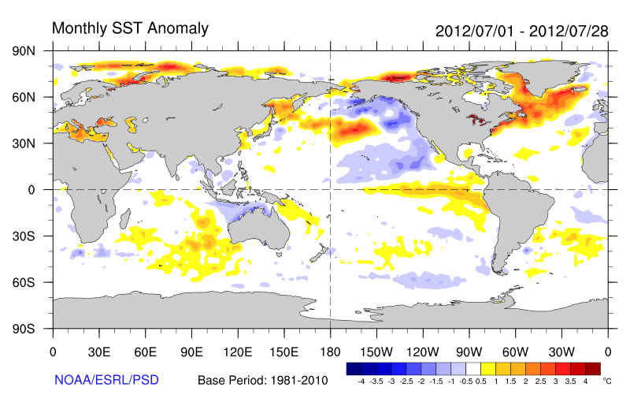
Figura 1: Anomalías de la Temperatura superficial del mar en Julio 2012

Las condiciones actuales de temperatura en el Pacifico Ecuatorial evidencian condiciones próximas a las Neutrales. Se estima que está en proceso un fenómeno de El Niño leve. Igual fenómeno está ocurriendo en la circulación atmosférica, con valores levemente negativos del Índice de Oscilación Sur.

2- TENDENCIAS DE PRECIPITACIÓN PARA AGOSTO-SEPTIEMBRE-OCTUBRE

Los resultados de diversos modelos de pronósticos muestran que la mitad de los modelos dinámicos indican que se pasaría de una fase Neutral a Condiciones El Niño entre este invierno y la primavera y su desarrollo continuaría durante el verano 2012; mientras que los modelos estadísticos muestran condiciones mas calientes que los dinámicos. En la Figura 2 pueden observarse estas predicciones. Se prevé que las condiciones El Niño se ven favorecidas comenzando desde Julio- Septiembre de 2012 y continuando durante nuestro verano.

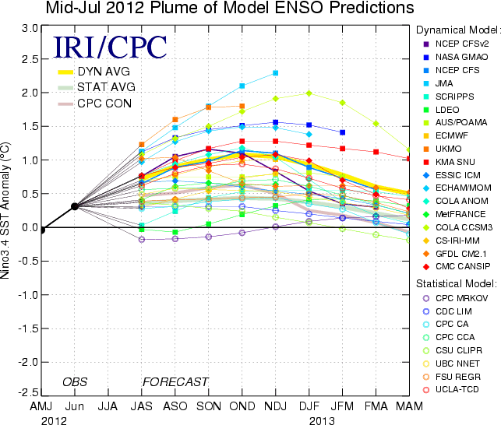 | Figura 2: Evolución Pronosticada de la Anomalía de la Temperatura del Mar  en la Región Niño 3.4

Se presentan a continuación los mapas de tendencias climáticas de consenso elaborados en el Servicio Meteorológico Nacional y por el CPTEC de Brasil, correspondiente a precipitaciones acumuladas en el trimestre agosto-octubre 2012 (Figura 3).

Figura 3: Tendencias Climáticas Regionales Agosto-Septiembre-Octubre
Servicio Meteorológico Nacional  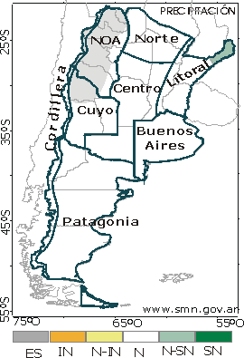 | 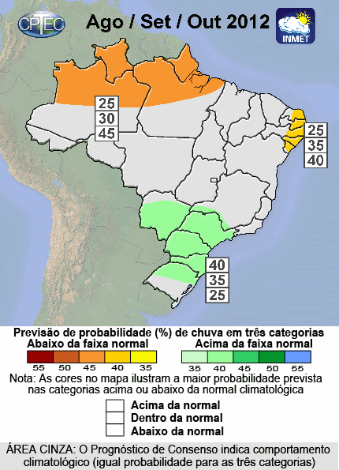

Anomalías de precipitación ocurridas
Se presentan en las Figuras 4 y 5 los mapas de anomalías de lluvias correspondientes a los meses de junio de 2012 y julio de 2012, respectivamente. Se calcula la anomalía como diferencia entre el valor acumulado durante el período correspondiente y el valor considerado como normal (período 1961/1990).
Durante el mes de julio (Figura 5) se registraron precipitaciones por encima de lo normal solamente en la cuenca del río Iguazú, alta cuenca del río Uruguay y centro de la República de Paraguay.
Por lo contrario, se destaca que se presentaron déficit de lluvias en casi toda la Cuenca del Plata, con apartamientos negativos de hasta 100 mm. Los mayores déficits se presentaron en el extremo sur de Brasil, Republica Oriental del Uruguay y centro del Litoral.

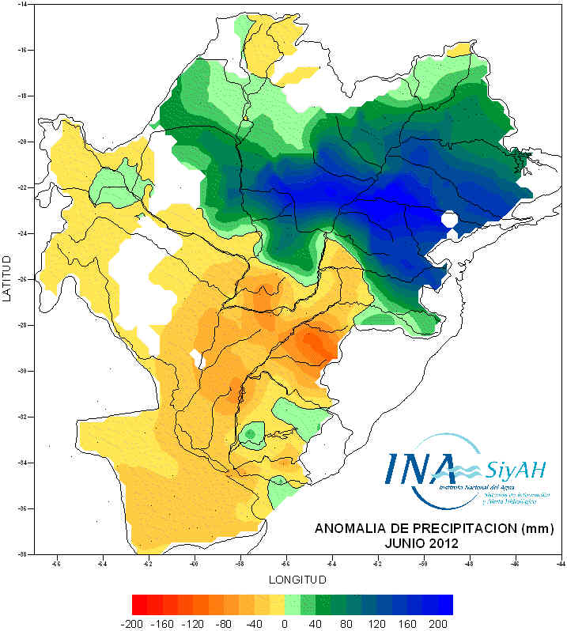 | 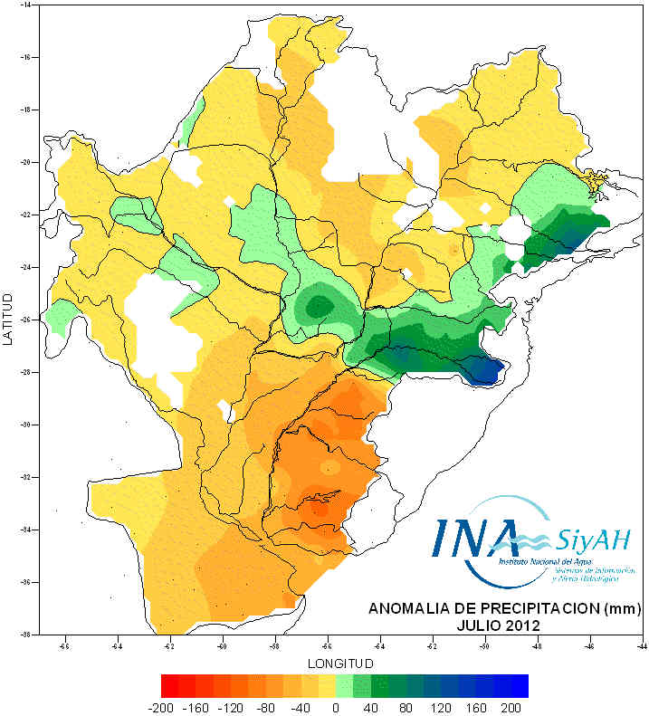
Figuras 4 y 5: Anomalía de precipitación de junio de 2012 (izquierda)
y julio de 2012 (derecha)

EN RESUMEN:

Los resultados de los Centros Mundiales de Pronóstico Climático pronostican una probabilidad un cambio hacia un fenómeno El Niño. Existe aún una incerteza respecto a su intensidad.

Teniendo en cuenta las precipitaciones ya registradas se espera para el próximo trimestre:
-En el centro-sur del Litoral, República Oriental del Uruguay y extremo sur de Brasil se prevé un patrón de lluvias normales, con alta variabilidad espacial.
-En el norte del Litoral y cuencas de los ríos Paraná y Paraguay en territorio brasileño y paraguayo precipitaciones normales a por encima de lo normal.

Se mantendrá la atención en la posible ocurrencia de precipitaciones en las altas cuencas a medida que se desarrolle el episodio ENSO 2012-2013.

3. EVOLUCIÓN HIDROLÓGICA ACTUAL Y PERSPECTIVA

RÍO PARAGUAY

Se observaron anomalías positivas puntuales del orden 90mm en la cuenca baja, que no alcanzaron para revertir la tendencia descendente de niveles que se observa a lo largo de todo el curso.
La tendencia ascendente marcada observada en junio no se sostuvo durante julio.
La lectura de escala de Pto. Esperanza, en la desembocadura del río Miranda, subió muy levemente en el mes de julio de 2,32m a 2,38m. En términos mensuales, se ubica unos 2,46m por debajo del nivel observado en julio de 2011. Se espera una leve pero sostenida tendencia descendente durante agosto.
La lectura de escala de Pto. Murtinho, agua arriba de la desembocadura del río Apa, bajó en el mes de julio de 4,74m a 4,00m, quedando 2,83m por debajo del nivel alcanzado en la misma fecha el año pasado. Se espera que finalice agosto en el orden de 3,50m.
En BAHIA NEGRA, la descarga del Pantanal, el nivel aumentó de 2,79m el 01/jul a 2,89m el 08/jul. A partir de ese día fue descendiendo paulatinamente alcanzando un nivel de 2,76m el 30/jul. (2,82m por debajo del nivel, alcanzado el 30/jul/2011). En Puerto CONCEPCIÓN, tramo medio del río, el nivel subió de 4,60m 01/jul a 4,79m el 04/jul. A partir de ese día comenzó a descender hasta ubicarse en 3,25m el 31/jul. En términos mensuales equivale a 1,94m por debajo del nivel alcanzado en julio de 2011.
En Puerto PILCOMAYO el nivel ascendió de 4,64m el 01/jul a 5,12m 13/jul. Luego fue descendiendo y el 31/jul el nivel fue de 3,86m. El nivel medio mensual en julio (4,73m) resulta 1,07m por debajo del nivel de julio de 2011 y 0,74m por debajo del nivel medio del período húmedo 1974 / 1998. En FORMOSA, el nivel subió de 5,50m el 01/julio a 5,83m el 14-15-16/jul. Luego fue descendiendo hasta ubicarse en 4,94m el 31/jul. Los respectivos niveles medios mensuales de Pilcomayo y Formosa fueron 4,73m y 5,65m respectivamente, aumentaron con respecto al mes anterior.
La evolución de los niveles puede verse en las figuras 6 y 7. En julio se alcanzó un reducido pico estacional en Bahía Negra y una marcada tendencia descendente en el Puerto de Concepción. Esta comparación se realiza con los niveles medios del ciclo “húmedo” (1974 – 1998). El efecto de las lluvias registradas durante junio en el tramo medio ya fue compensado a lo largo del río.

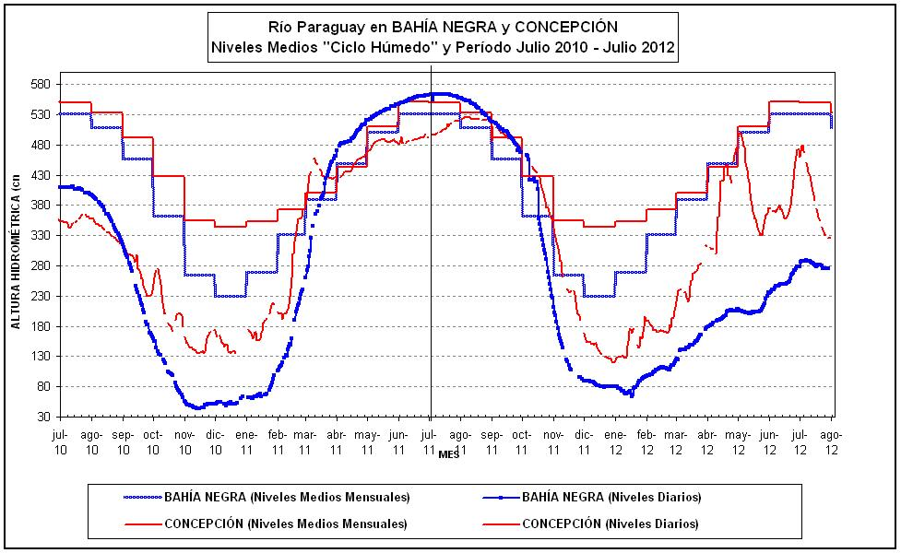

Figura 6: Evolución de las alturas hidrométricas en el Río Paraguay, tramo superior y medio

Con respecto al tramo inferior, se puede apreciar el brusco cambio de tendencia de junio a julio, sin alcanzar los niveles normales y con un sostenido descenso durante gran parte del mes. No se espera una recuperación sensible en el próximo bimestre.
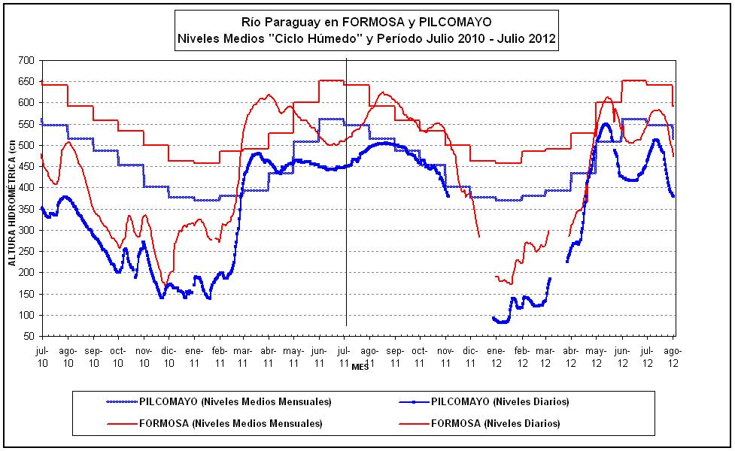
Figura 7: Evolución de las alturas hidrométricas en el Río Paraguay, tramo inferior

El caudal aportado por el río Paraguay al tramo argentino del río Paraná se mantendría en el trimestre en valores próximos a los valores normales correspondientes a la época del año.

RÍO PARANÁ

RÍO PARANÁ EN BRASIL

Las acotadas lluvias de julio no permitieron sostener los niveles de los embalses alcanzados en junio. El volumen útil aumentó y los niveles de embalse se ubican en el orden de lo normal o por debajo de lo normal.
El volumen disponible por el sistema de embalses en la alta cuenca del río en Brasil aumentó de 25.400hm3 30/jun a 33.300hm3 el 29/jul. En Guaira, cola del embalse de Itaipú, el caudal fluctuó durante el mes entre un máximo de 14.600m3/s el 01/jul y un mínimo de 9.700m3/s el 31/jul. El promedio del mes fue de 11.800m3/s, 1.000m3/s más que en el mes de junio.
El aporte al embalse de ITAIPÚ, último reservorio del sistema de embalses, aumento durante el mes de un caudal máximo de 15.800m3/s el 02/jul a un mínimo de 9.500m3/s el 29-31/jul. El promedio del mes fue de 12.500m3/s, 1.800m3/s menos que en el mes de junio.
Se espera un aporte al tramo paraguayo-argentino reducido durante agosto y en septiembre y octubre podrían ocurrir repuntes. Se mantendrá la atención al respecto.

RÍO IGUAZÚ

En el mes de julio las lluvias fueron 80mm superiores a lo normal (126mm). El caudal en Andresito fluctuó durante el mes entre un mínimo de 960m3/s el 23/jul y a un máximo de 2.500m3/s el 31/jul. En términos medios mensuales, el caudal en Andresito fue de 1.600m3/s, 800m3/s menos que en el mes de junio. Los embalses se mantienen con niveles próximos a los normales.

TRAMO ARGENTINO DEL RÍO
El caudal en el Punto Trifinio (confluencia del río Paraná con el río Iguazú) mostró una gradual tendencia descendente.
El caudal descendió en la primera quincena de 17.700m3/s el 01/jul a 14.200m3/s el 13/jul. El resto del mes fluctuó entre un máximo de 14.700m3/s el 14/jul y un mínimo de 13.100m3/s el 29/jul. El 31/jul el caudal fue de 13.500m3/s. Promedió en el mes los 14.600m3/s.
En YACYRETÁ, el caudal de aporte al embalse también osciló levemente, observándose un caudal máximo de 19.000m3/s el 01/jul y un mínimo de 13.700m3/s el 26/jul. El 31/jul el caudal fue de 15.400m3/s. Promedió en el mes los 15.300m3/s, 2.600m3/s menos que en el mes de junio.

En las Figuras 8 y 9 se observa la evolución del nivel en las estaciones de Corrientes-Paraná y de Rosario-San Pedro, respectivamente. Las mismas se comparan con los niveles medios mensuales del ciclo húmedo. La crecida de junio ya ingresó totalmente en el Delta.
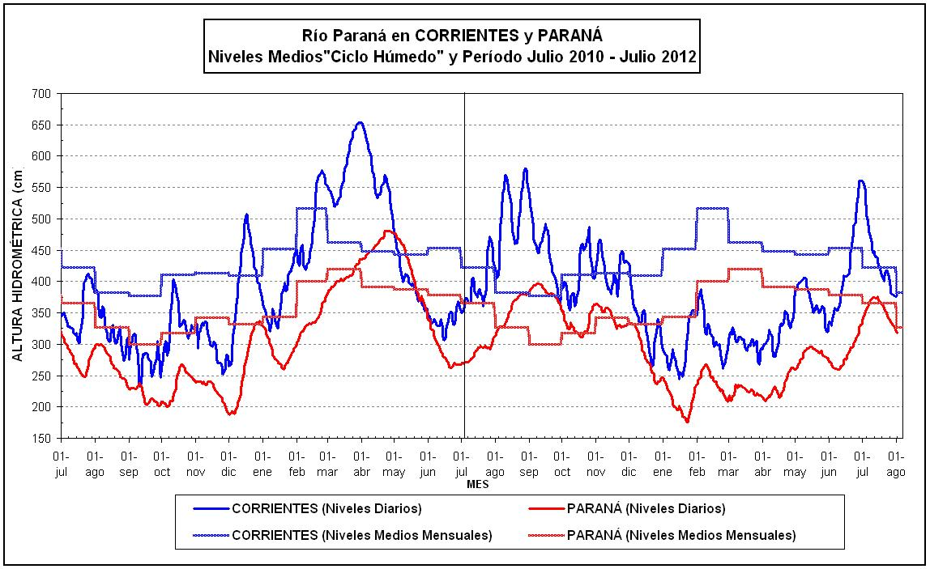
Figura 8: Evolución de las alturas hidrométricas en el Río Paraná, tramo medio
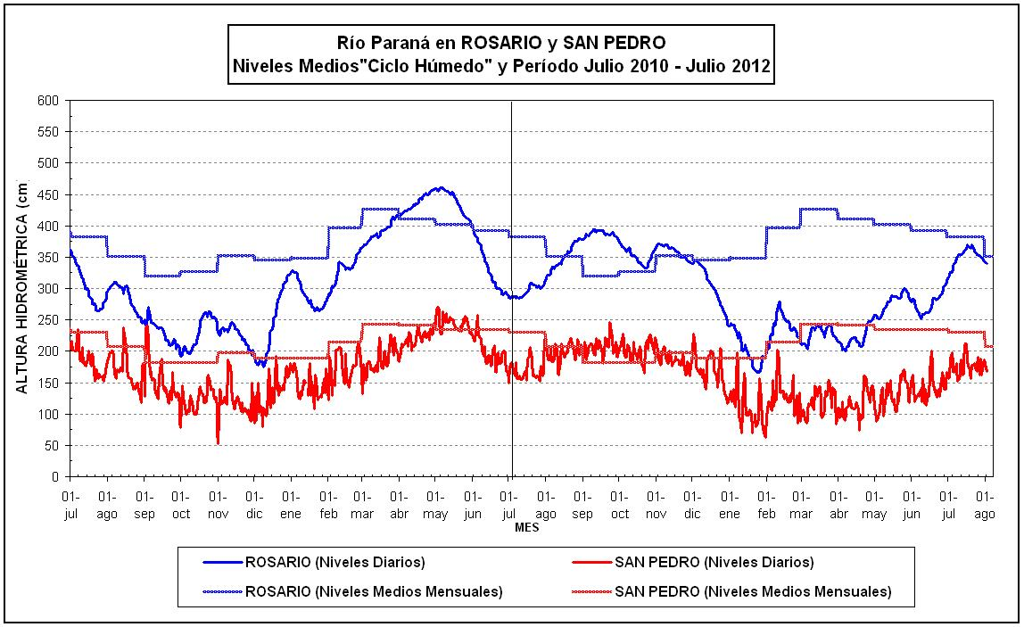
Figura 9: Evolución de las alturas hidrométricas en el Río Paraná, tramo inferior

De acuerdo con la perspectiva climática para las altas cuencas y teniendo en cuenta la condición actual de las mismas, se espera que durante agosto los caudales se mantengan en valores normales a levemente superiores a los normales en la entrada al tramo argentino del río. Luego, se podrían producir nuevamente eventos de mediana magnitud. En el tramo inferior del río y Delta los niveles se ubican ya próximos a los valores normales para la época. Se mantendrá vigilando con mucha atención las condiciones y las proyecciones en durante estos meses y se espera que hacia fines de agosto haya mayor certidumbre en cuanto a las perspectivas a más largo plazo.

RÍO URUGUAY

Durante julio en la cuenca predominaron las anomalías negativas de lluvia. Al final del mes se produjo un evento sobre la alta cuenca que permitió una recuperación en el aporte de esa región al tramo del río compartido. Resultaron apartamientos de hasta +120mm en las nacientes del río.
En San Javier, Misiones, el caudal fluctuó durante el mes entre un mínimo de 530m3/s el 05/jul y un máximo de 5.100m3/s el 31/jul. Hoy 06/ago el caudal bajó a 2.500m3/s. Promedió en el mes los 1.100m3/s.
En Santo Tomé el caudal también fluctuó durante el mes entre un mínimo de 840m3/s los días 05-06-07/jul y un máximo de 2.550m3/s el 10/jul. El 31/jul el caudal fue de 2.450m3/s. El promedio del mes fue de 1.300m3/s, 300m3/s más que en el mes anterior.
El caudal en Paso de los Libres fluctuó entre un máximo de 2.900m3/s el 12/jul y un mínimo de 950m3/s el 29/jul. El 31/jul el caudal fue de 1.170m3/s. El promedio del mes fue de 1.500m3/s, 400m3/s más que en el mes de junio y en el orden del 30% del caudal normal para julio.
El aporte total al embalse fluctuó durante el mes entre un máximo de 2.800m3/s el 14/jul y un mínimo de 1.000m3/s el 31/jul. El promedio del mes fue de 1.600m3/s, 700m3/s más que en el mes de junio. La propagación de la onda de crecida de la alta cuenca alcanza hoy el embalse con 5.700m3/s en el pico.
En CONCORDIA la altura promedio en el mes fue de 1,70m, 1,07m más con respecto al mes de junio. El nivel medio mensual en CONCEPCIÓN DEL URUGUAY promedió 1.25m, 0,25m más que el mes anterior, mientras que en PUERTO GUALEGUAYCHÚ promedió 1,16m. 0,06m más que en el mes anterior.
La Figura 10 muestra la evolución de caudales en Santo Tomé y Salto Grande contrastados con los valores medios mensuales del período 1974/1998 (ciclo húmedo).
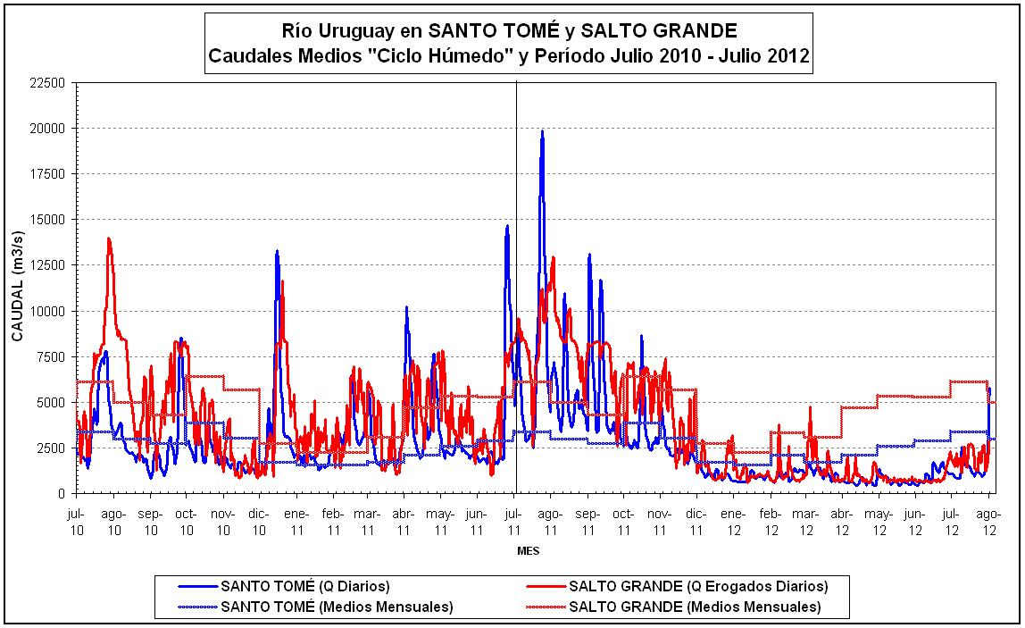
Figura 10: Evolución de los caudales en el Río Uruguay

Con la perspectiva climática actual, se estima que el aporte de la cuenca alta podría mostrar una recuperación en los próximos meses. Además no se descartan repuntes de corto plazo ante eventos intensos de corta duración.

